One Component, one state. 3

Metoda na dynamiczne wypisywanie danych tablicy i tworzenie elementów w **JSX** 4

Metoda na łączenie bloków w JSX – REACT FRAGMENT <> ... </> 4

Controlled Elements 4

STATE VS PROPS 5

How to think in REACT? 6

Stany są NIEMUTOWALNE 6

Dlaczego stany są NIEMUTOWALNE? 7

Component Categories 7

How to prevent PROP DRILLING? 9

KEY PROP 12

Render Logic 12

Framework vs library 14

Practical Summary 15

COMPONENT (INSTANCE) LIFECYCLE 19

UseEffect 20

Event Handlers vs UseEffect 20

UseEffect Array Dependecies 21

Async and Await 22

Clean Up function (Optional in use) 23

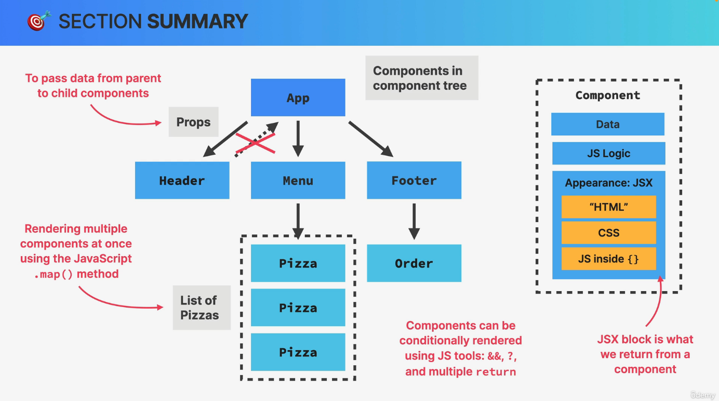

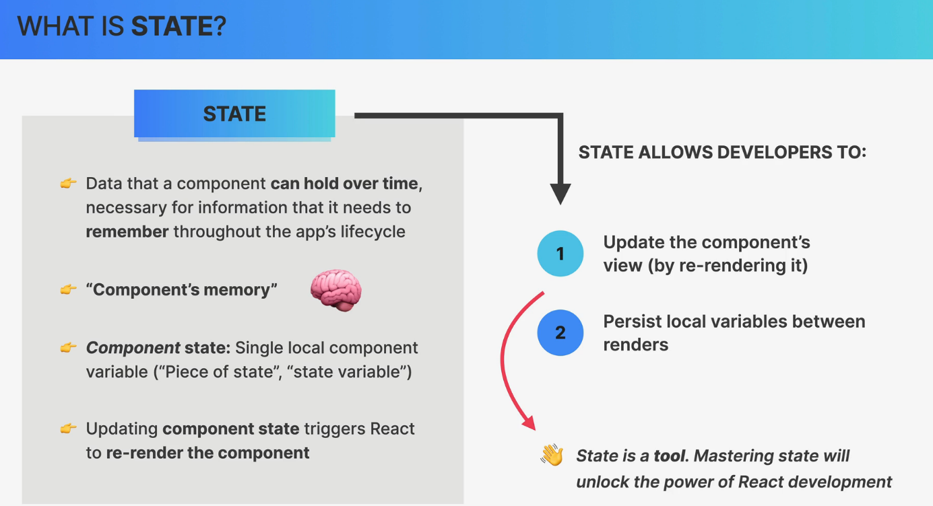

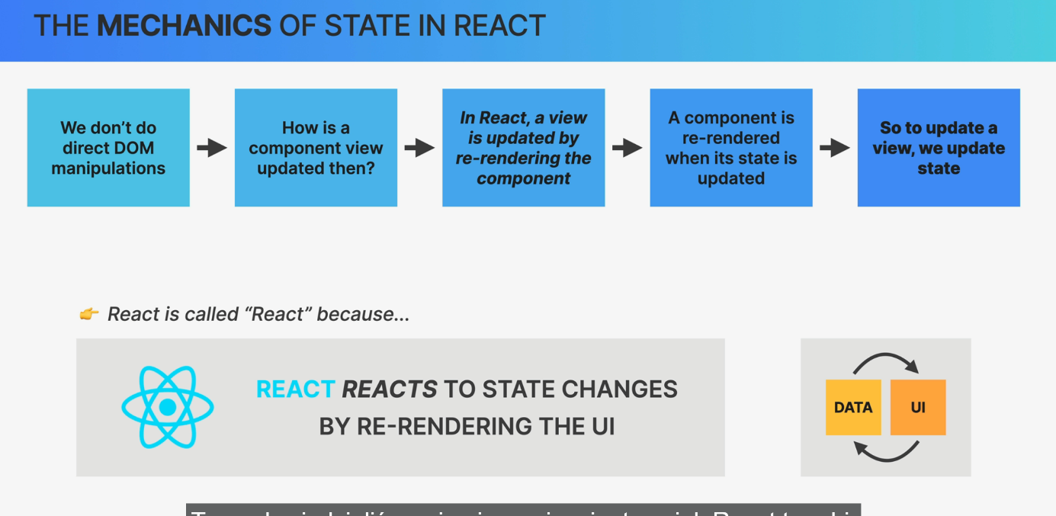

# One Component, one state.

Praktyczne wytyczne dotyczące **„state”:**

👉

Używaj zmiennej stanu dla wszelkich danych, które komponent powinien śledzić („zapamiętywać”) w czasie. Są to dane, które zmienią się w pewnym momencie. W Vanilla JS jest to zmienna let, lub tablica [] albo obiekt {}.

👉 Kiedy chcesz, aby coś w komponencie było dynamiczne, utwórz fragment stanu związany z tym „czymś” i aktualizuj stan, gdy „coś” powinno się zmienić (czyli „być dynamiczne”).

👉 Przykład: Okno modalne może być otwarte lub zamknięte. Tworzymy więc zmienną stanu isOpen, która śledzi, czy modal jest otwarty, czy nie. Przy isOpen = true wyświetlamy okno, a przy isOpen = false je ukrywamy.

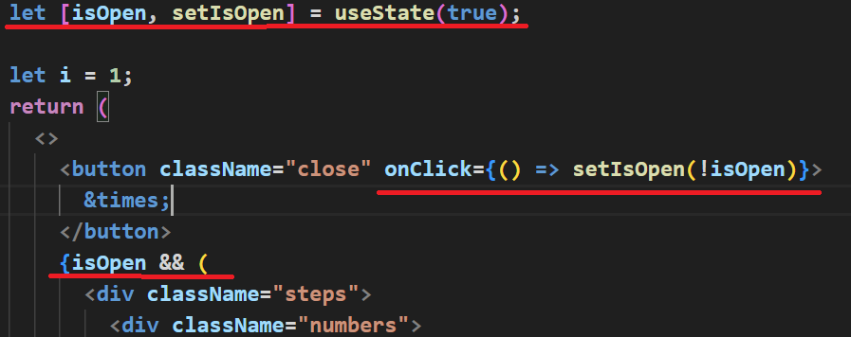

👉 Jeśli chcesz zmienić wygląd komponentu lub dane, które wyświetla, zaktualizuj jego stan. Zwykle dzieje się to w funkcji obsługi zdarzeń.

👉 Tworząc komponent, wyobraź sobie jego widok jako odbicie stanu zmieniającego się w czasie.

👉 Dla danych, które nie powinny wywoływać ponownego renderowania komponentu, nie używaj stanu. Użyj zamiast tego zwykłej zmiennej. To częsty błąd początkujących.

# Metoda na dynamiczne wypisywanie danych tablicy i tworzenie elementów w **JSX**

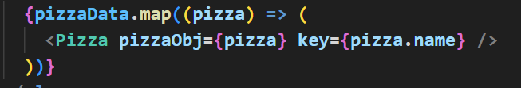

# Metoda na łączenie bloków w JSX – REACT FRAGMENT <> ... </>

Jest to metoda na łączenie bloków poprzez pusty element – **REACT FRAGMENT**

# Controlled Elements

Dzięki tej technice React kontroluje stanem wpisanych pól wyjściowych.  
Aby ją zastosować należy wykonać 3 kroki.

1. Należy utworzyć stan  
   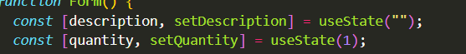
2. Ustaw value do wartości stanu:  
   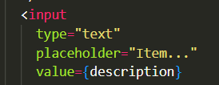
3. W przypadku jakiejkolwiek zmiany przypisz ją do wartości stanu:  
   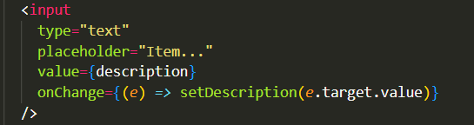

# STATE VS PROPS

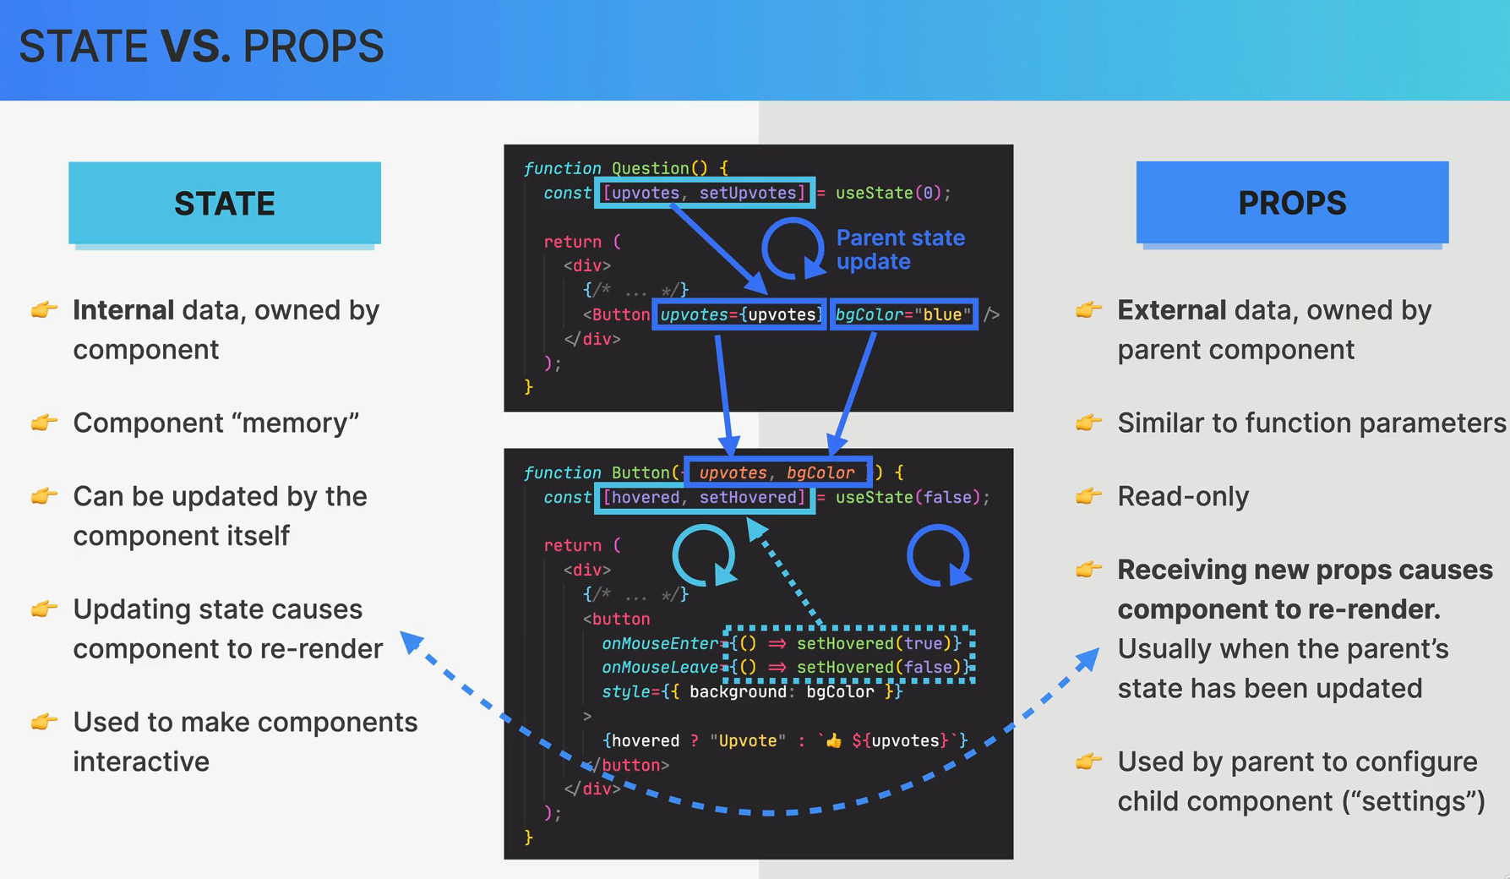

# How to think in REACT?

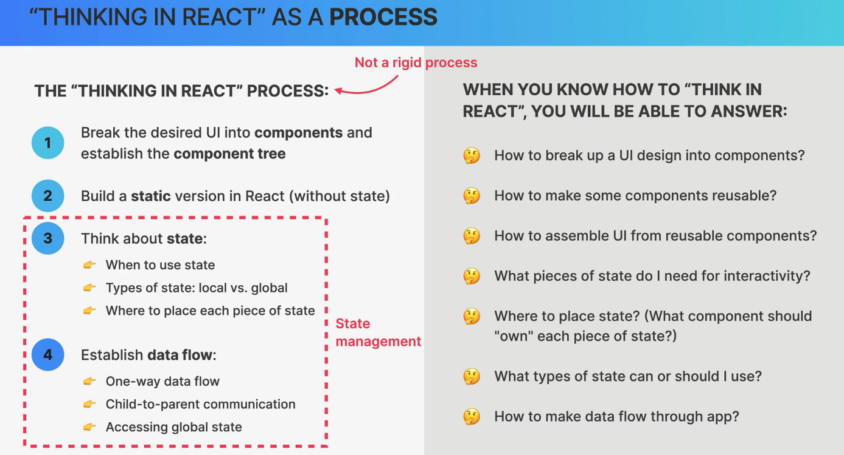

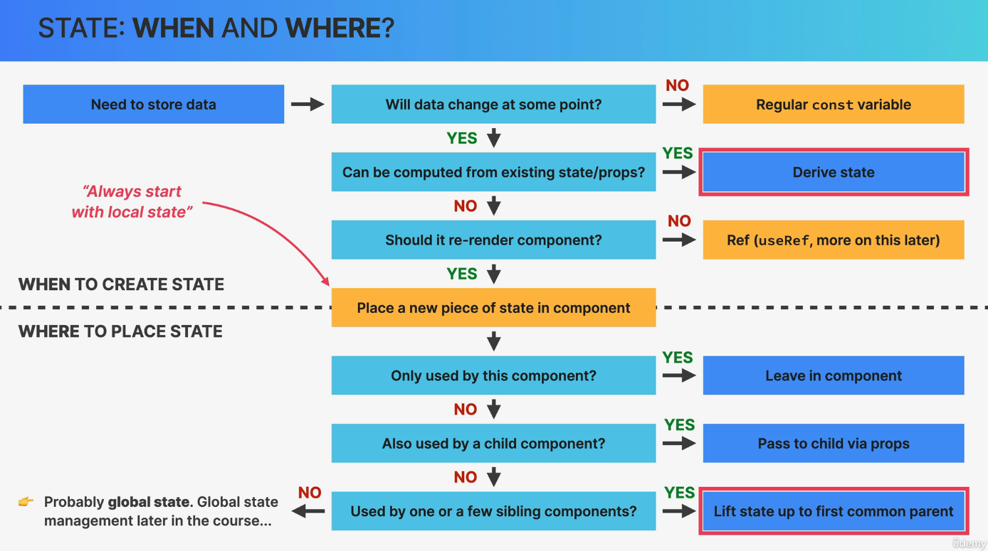

## Stany są NIEMUTOWALNE

Stany są **niemutowalne**. Aby nie doprowadzić do efektów ubocznych należy utworzyć nową np. tablicę w celu, by utworzyła również **nową referencję**. Na podstawie nowej referencji, React wykrywa zmianę i odpowiednio aktualizuje UI.

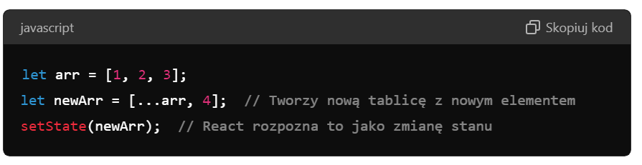

## Dlaczego stany są NIEMUTOWALNE?

Gdy stan jest **niemutowalny**, React może wykonywać płytkie porównania, aby szybko wykrywać zmiany. Jeśli modyfikujesz obiekt lub tablicę w miejscu (np. używając push), **referencja do tego obiektu lub tablicy się nie zmienia**, co utrudnia Reactowi wykrycie, że zaszła zmiana. *W efekcie UI nie może zaktualizować się zgodnie z oczekiwaniami.*

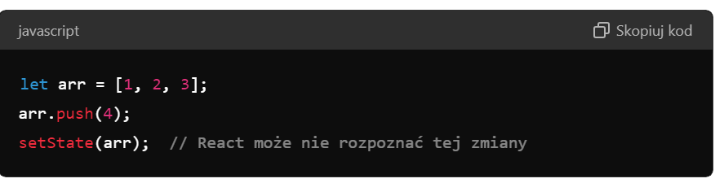

## Component Categories

- Stateless components,  
- Stateful components,  
- Structural components.

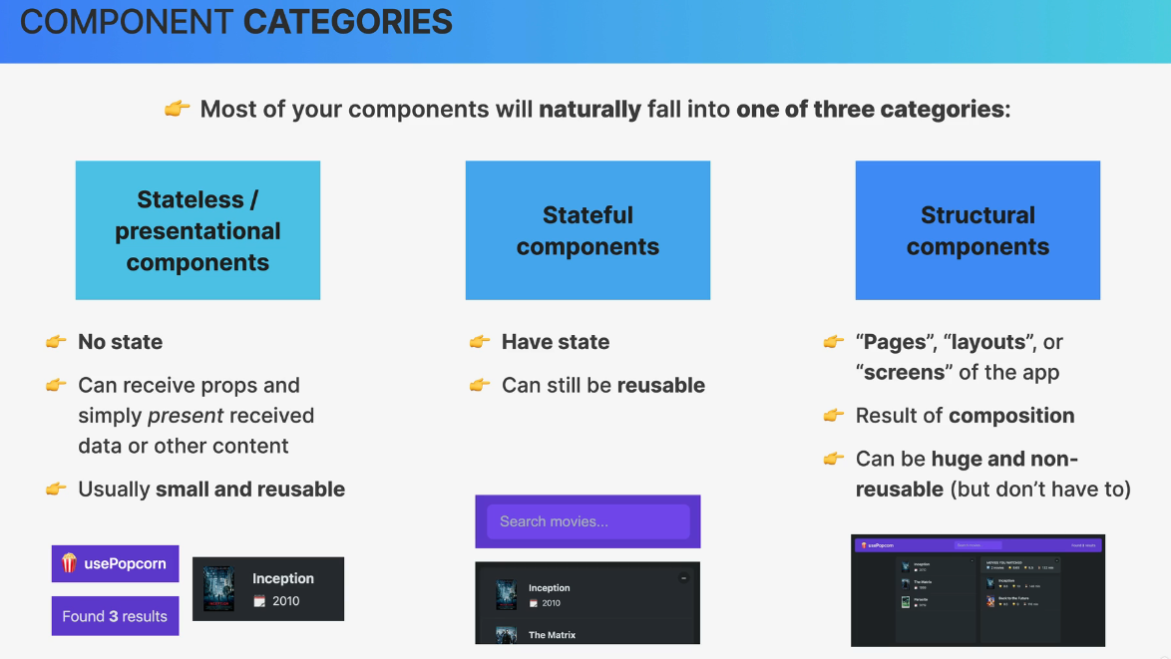

## How to prevent PROP DRILLING?

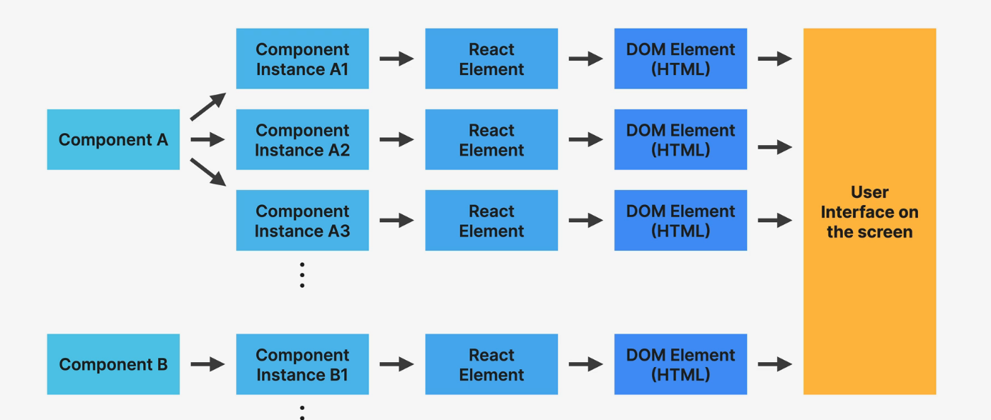 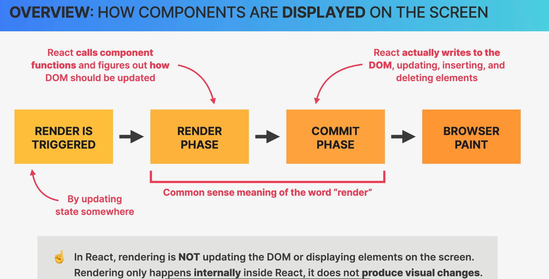 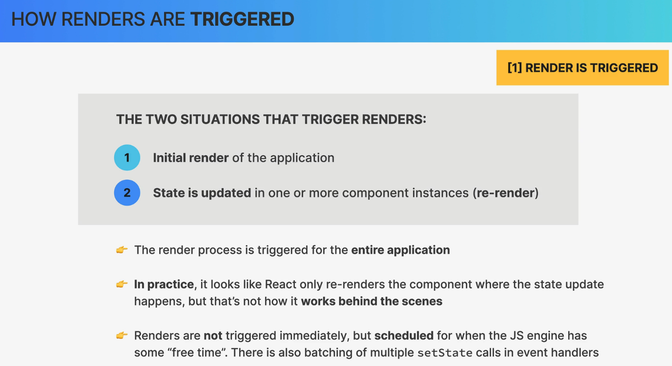 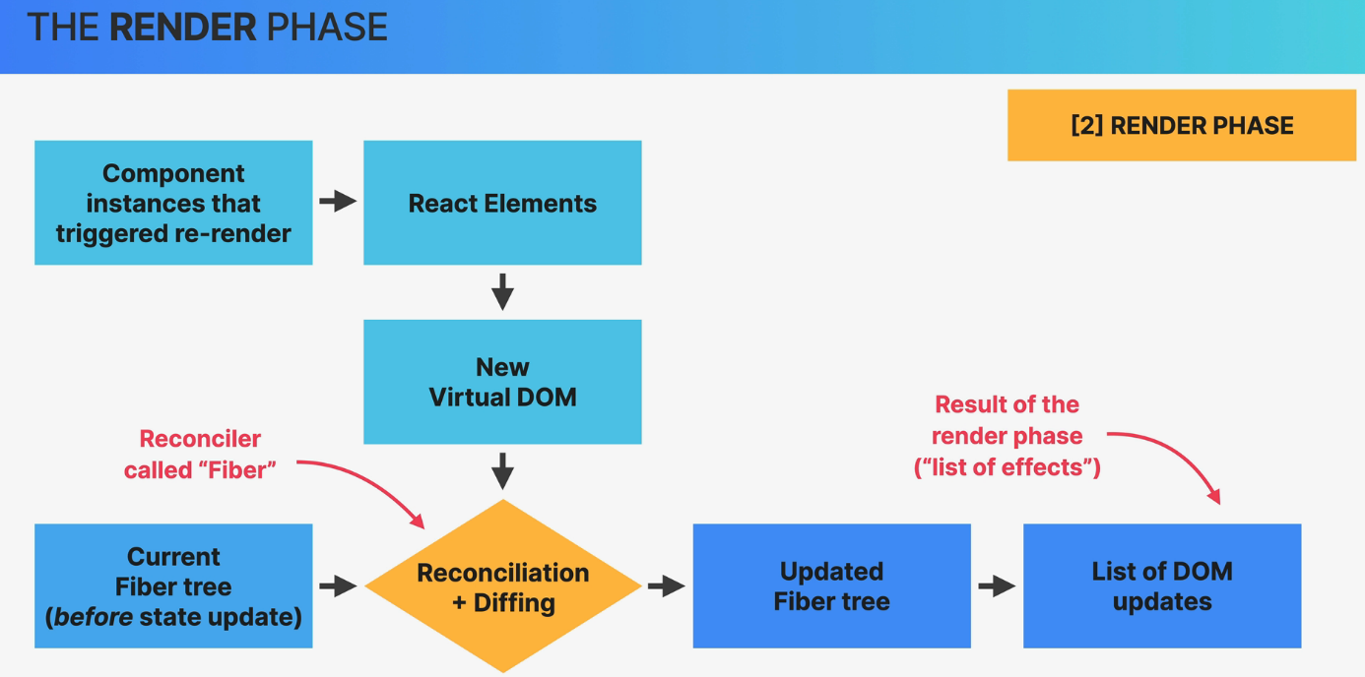

Faza w której są renderowane wszystkie komponenty, które wymagają ponownego renderowania, czyli ponownego wywołania funkcji komponentów wraz z ich podkomponentami **(child components),** bez względu czy podkomponenty uległy zmianie. **Faza Renderowania** może być **Asynchroniczna.**  Co powoduje, że praca może być podzielona, może nadawać pracy priorytety i dzielić pracę na fragmenty oraz je wstrzymywać i wznawiać niektóre prace póżniej. Dzieje się tak, aby zapobiec blokowania **silinika JS** przez złożone procesy renderowania.   
Ostatecznie **lista aktualizacji DOM** zostanie zapisana w **fazie zatwierdzania DOM**.

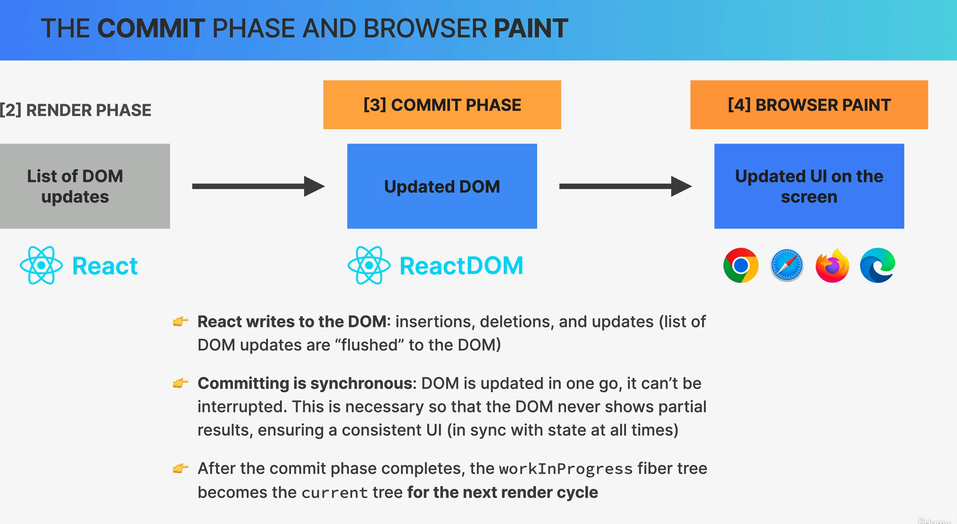

Biblioteka **REACT** nie jest odpowiedzialna za zapisywanie w DOM, ponieważ DOM jest jedynym z wielu hostów(może być aktualizowany na różnych przeglądarkach, oraz może wykorzystywać różne biblioteki do jego aktualizacji w zależności, gdzie aplikacja jest wyświetlana np. **(Chrome, android, pdf itp.)**). Do zapisywania w DOM służą biblioteki **REACTDOM, REACT NATIVE, Remotion lub wiele innych. Faza zatewierdzania** jest synchorniczna, tak aby wszystkie aktualizacje DOM wykonać za jednym razem, aby zapewnić spójny interfejs użytkownika w czasie

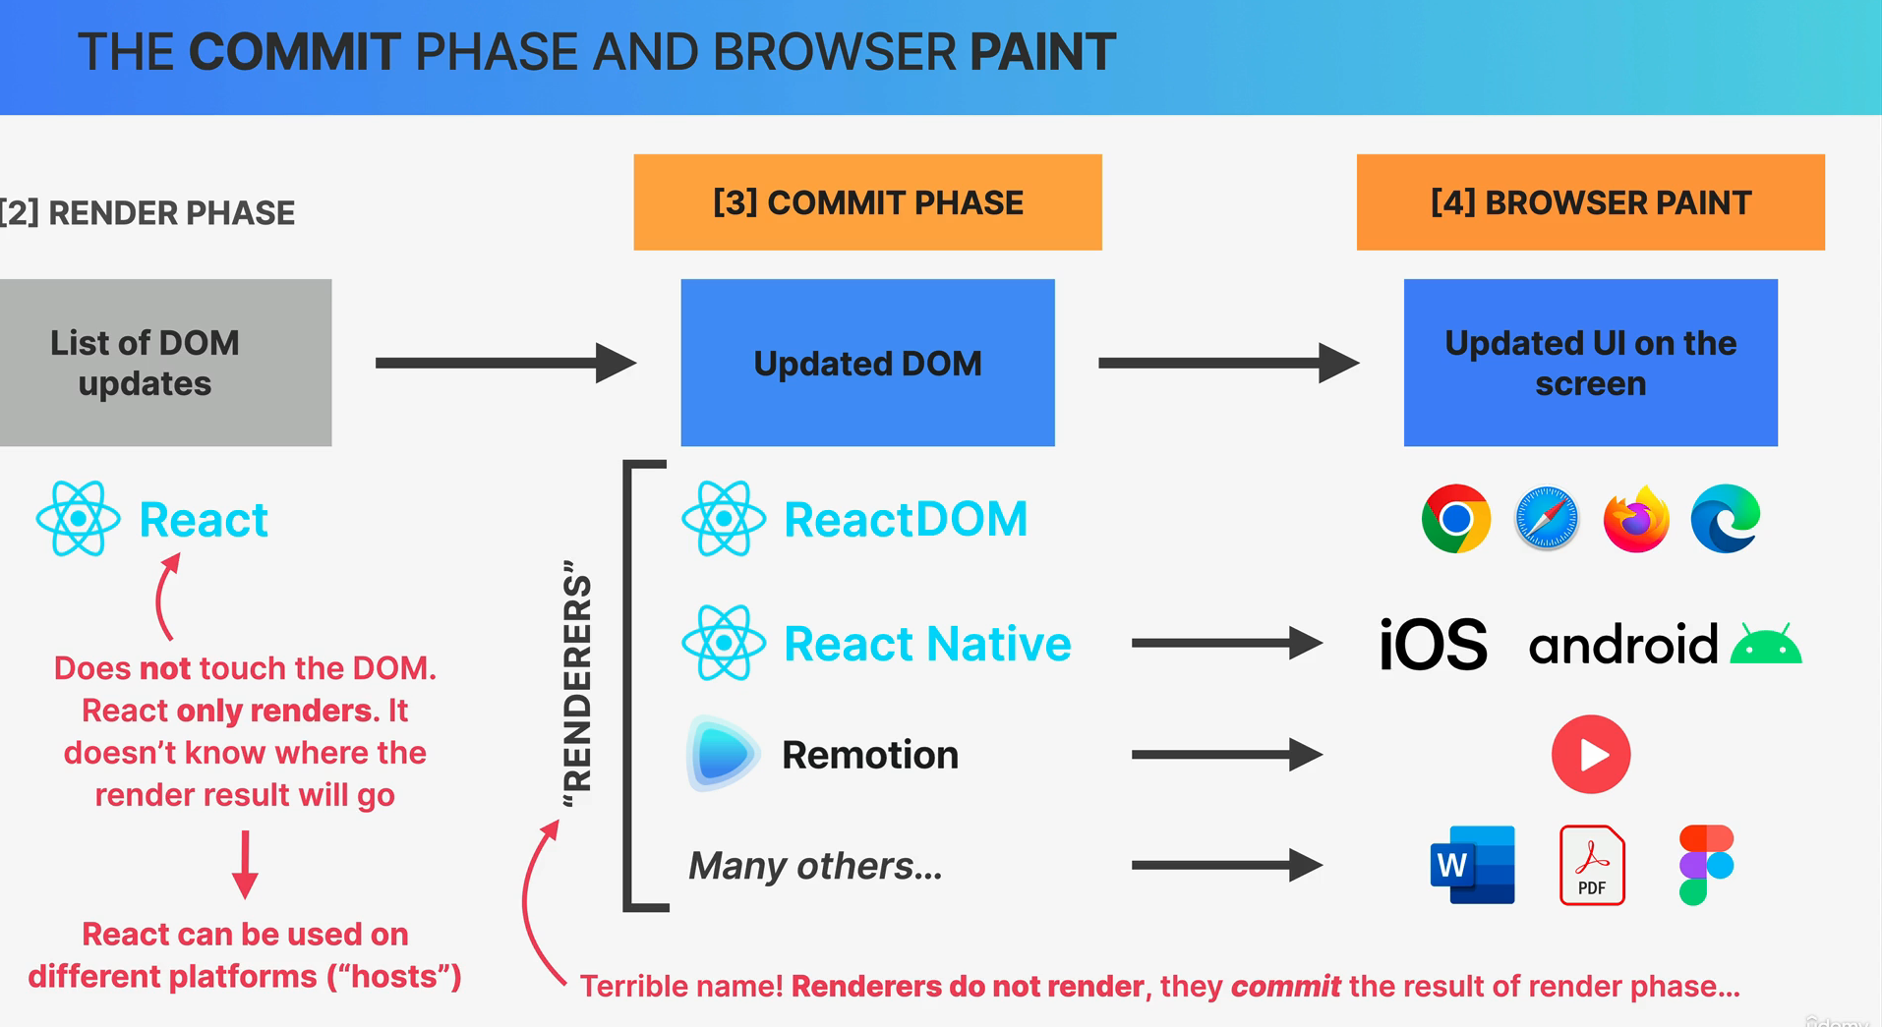

# KEY PROP

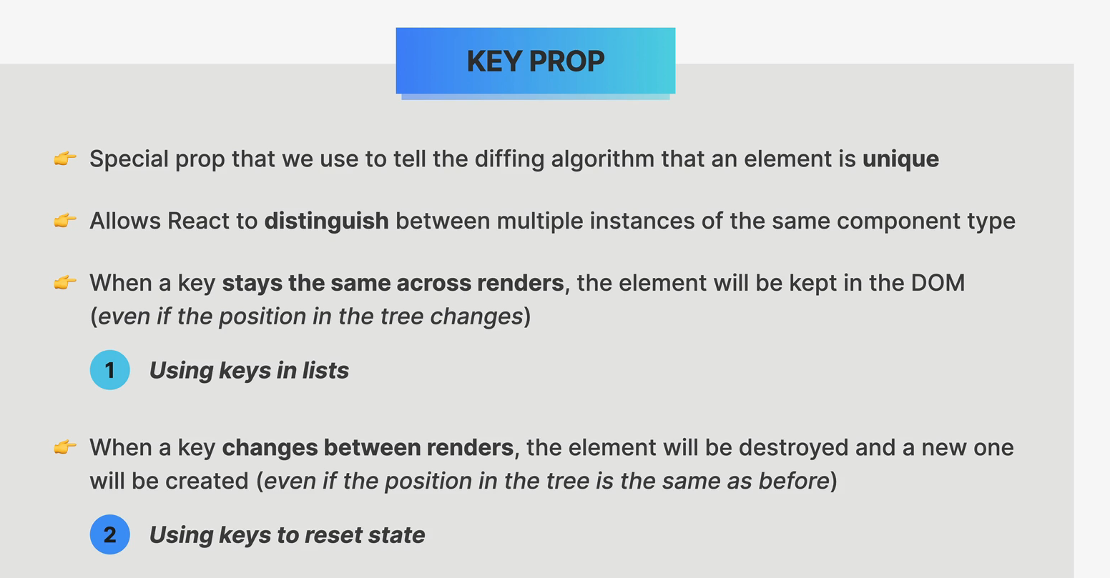

**Key Prop** to unikalny identyfikator instancji komponentu, pozwalający Reactowi zidentyfikować konkretną instancję komponentu, pomiędzy wieloma instancjami.

# Render Logic

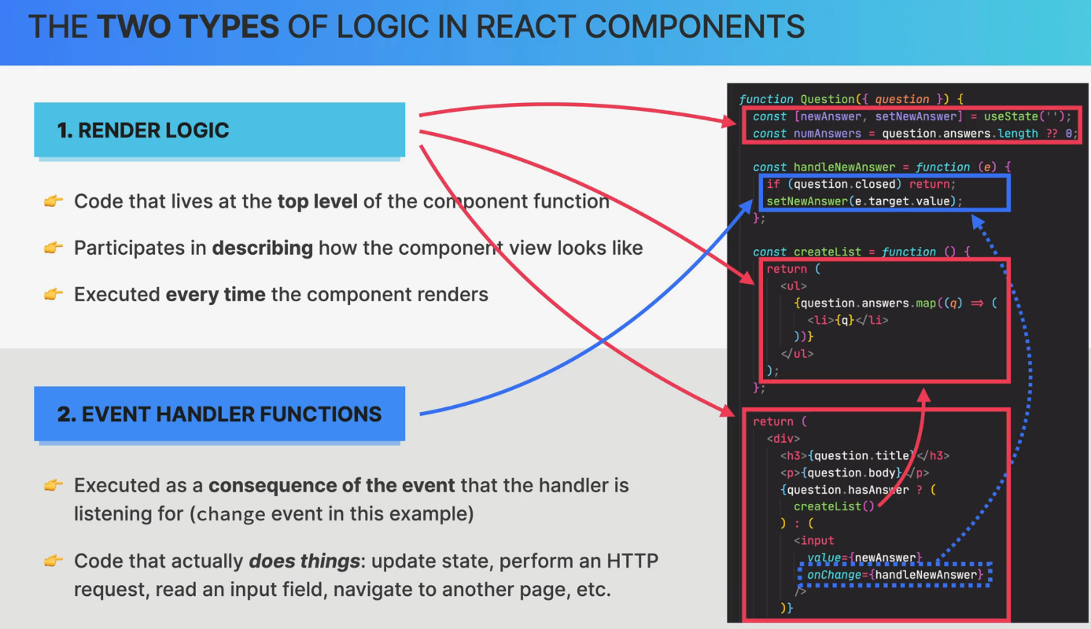

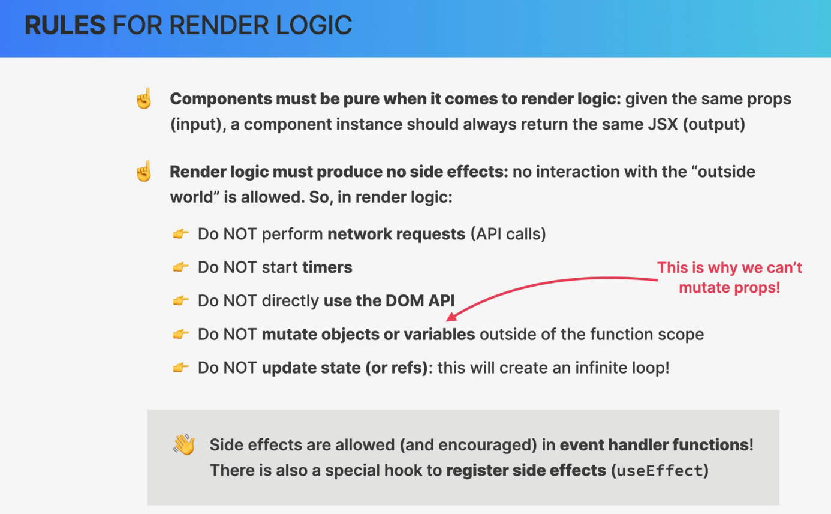

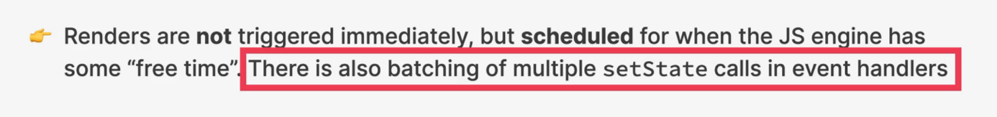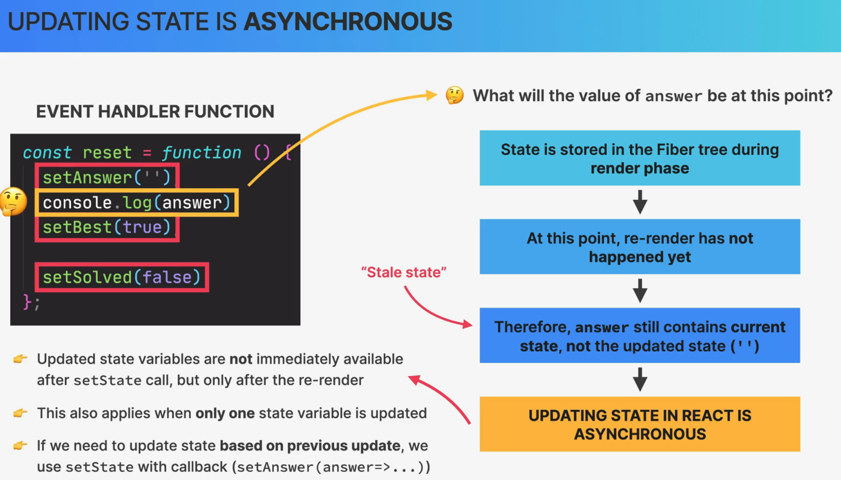

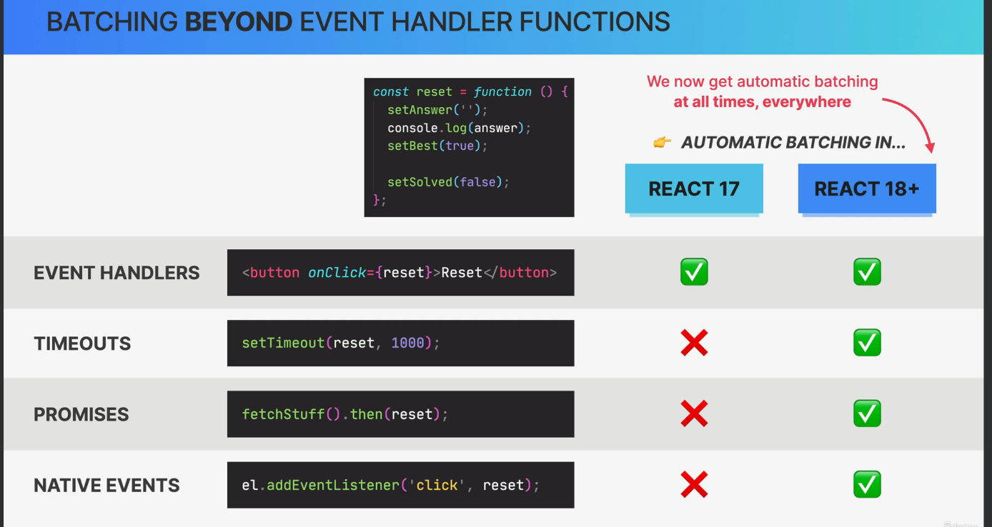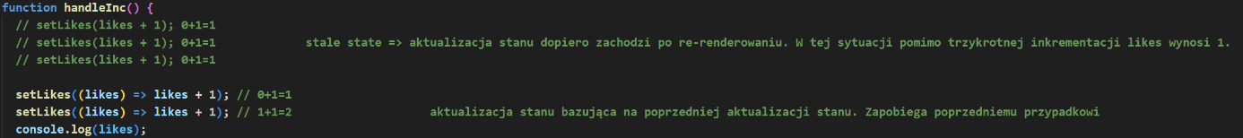

# Framework vs library

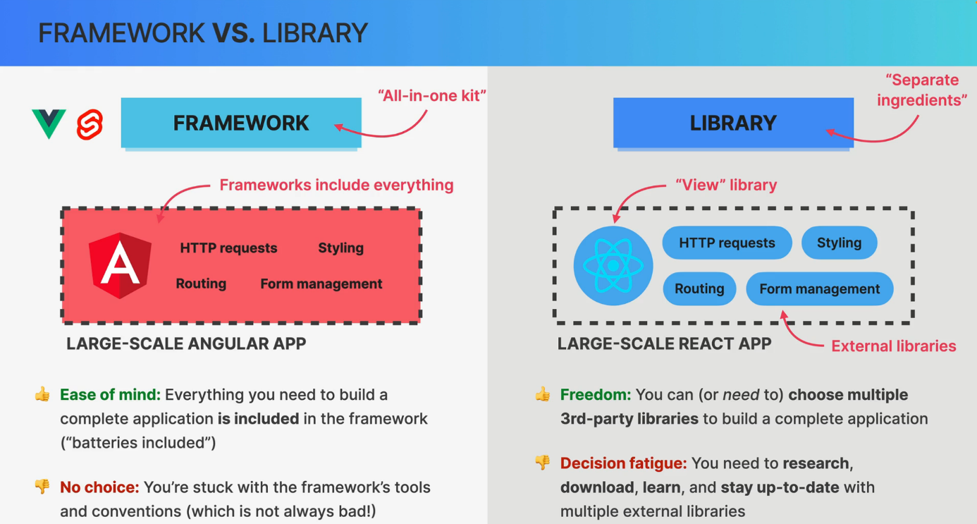

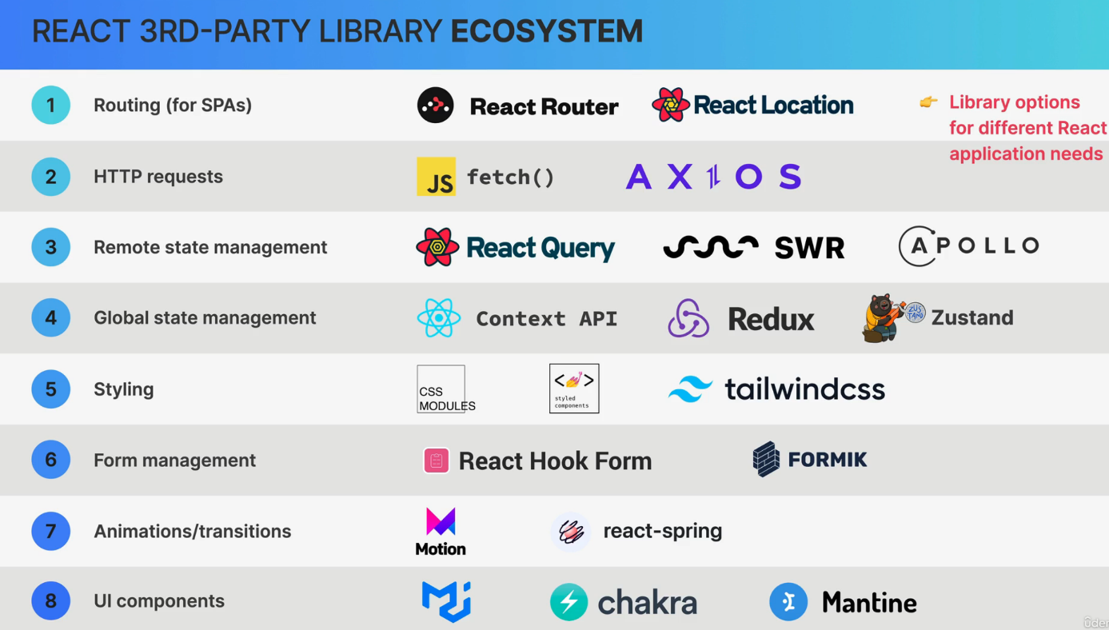

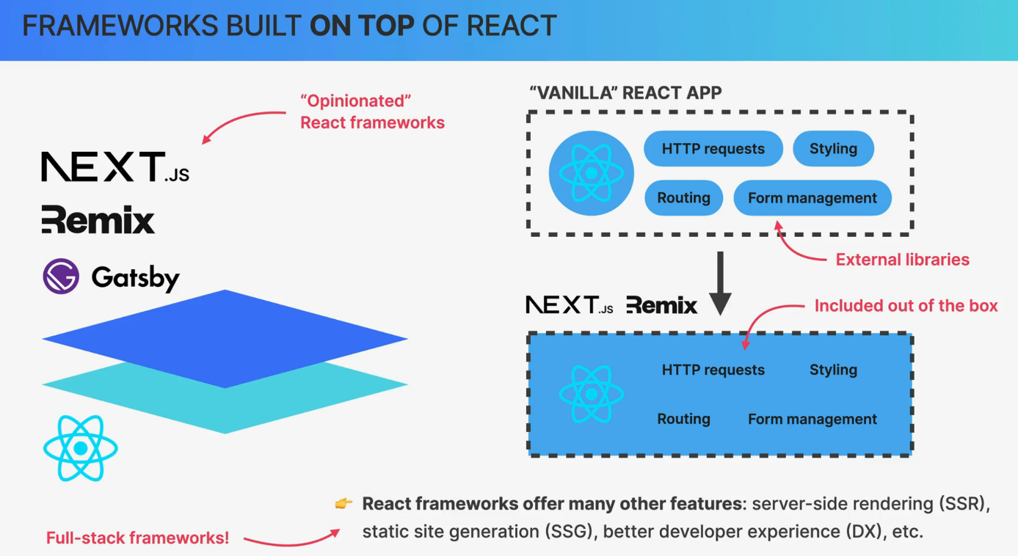

# Practical Summary

**Praktyczne podsumowanie (Practical Summary):**

🧩 **Komponent** jest jak plan dla elementu interfejsu użytkownika (UI), który ostatecznie zostanie wyświetlony na ekranie. Gdy „używamy” komponentu, React tworzy **instancję komponentu**, która jest jak fizyczna manifestacja komponentu, zawierająca **propsy**, **stan** i **inne dane**. Instancja komponentu, gdy zostanie **wyrenderowana**, zwróci element Reacta.

☎️ **Renderowanie** oznacza jedynie wywołanie funkcji komponentów i obliczenie, jakie elementy DOM muszą zostać wstawione, usunięte lub zaktualizowane. Nie ma to nic wspólnego z zapisem do DOM. Dlatego za każdym razem, gdy instancja komponentu jest renderowana i ponownie renderowana, funkcja zostaje wywołana ponownie.

📞 Tylko pierwsze renderowanie aplikacji i aktualizacje stanu mogą wywołać renderowanie, które odbywa się dla całej aplikacji, a nie tylko jednego komponentu.

👩‍👩‍👧‍👦 Kiedy instancja komponentu zostanie ponownie wyrenderowana, wszystkie jej podkomponenty również zostaną ponownie wyrenderowane. To nie oznacza, że wszystkie podkomponenty zostaną zaktualizowane w DOM, dzięki **rekonstrukcji** (**reconciliation**), która sprawdza, które elementy faktycznie zmieniły się między dwoma renderowaniami. Jednak wszystkie te ponowne renderowania mogą nadal mieć wpływ na wydajność (więcej o tym później w kursie 👉).

🍭 **Diffing** to sposób, w jaki React decyduje, które elementy DOM muszą zostać dodane lub zmodyfikowane. Jeśli, między renderowaniami, dany element Reacta znajduje się na tej samej pozycji w drzewie elementów, odpowiadający mu element DOM i stan komponentu pozostaną takie same. Jeśli element został przeniesiony na inną pozycję lub jest to inny typ elementu, element DOM i stan zostaną zniszczone i stworzone od nowa.

🔑 Nadanie elementom propsa **key** pozwala Reactowi odróżnić różne instancje komponentów. Kiedy key pozostaje ten sam między renderowaniami, element jest zachowywany w DOM. To dlatego musimy używać key w listach. Gdy zmienimy key między renderowaniami, element DOM zostanie zniszczony i odbudowany. **Używamy tego jako sztuczki do zresetowania stanu**.

🪆 **Nigdy nie deklaruj nowego komponentu wewnątrz innego komponentu!** Robiąc to, React ponownie tworzy zagnieżdżony komponent za każdym razem, gdy komponent nadrzędny jest ponownie renderowany. React zawsze zobaczy zagnieżdżony komponent jako nowy, a zatem zresetuje jego stan za każdym razem, gdy stan komponentu nadrzędnego zostanie zaktualizowany.

🍇 Logika, która generuje wyjście JSX dla instancji komponentu (logika renderowania), **nie może produkować efektów ubocznych**: brak wywołań API, brak timerów, brak mutacji obiektów czy zmiennych, brak aktualizacji stanu. Efekty uboczne są dozwolone jedynie w obsłudze zdarzeń i w useEffect (kolejna sekcja 👉).

📱 DOM jest aktualizowany w fazie „**commit**”, ale nie przez React, a przez „**renderer**” o nazwie **ReactDOM**. Dlatego zawsze musimy uwzględniać obie biblioteki w projekcie aplikacji webowej opartej na React. Możemy używać innych rendererów do korzystania z React na różnych platformach, na przykład do budowania aplikacji mobilnych lub natywnych.

📚 Wiele aktualizacji stanu wewnątrz funkcji obsługi zdarzeń jest **grupowanych** (batched), więc wszystkie dzieją się na raz, powodując tylko jedno ponowne renderowanie. Oznacza to, że nie możemy od razu uzyskać dostępu do zmiennej stanu po jej aktualizacji: aktualizacje stanu są asynchroniczne. Od React 18, grupowanie odbywa się również w timeoutach, obietnicach (promises) i natywnych obsługach zdarzeń.

🌍 Podczas używania zdarzeń w obsłudze zdarzeń, uzyskujemy dostęp do **syntetycznego obiektu zdarzenia**, a nie natywnego obiektu przeglądarki, dzięki czemu zdarzenia działają tak samo we wszystkich przeglądarkach. Różnica polega na tym, że większość syntetycznych zdarzeń bąbelkuje (propaguje się), w tym focus, blur i change, które nie bąbelkują jako natywne zdarzenia przeglądarki. Tylko zdarzenie przewijania (scroll) nie bąbelkuje.

🧩 **React to biblioteka, a nie framework.** Oznacza to, że możesz złożyć swoją aplikację, używając ulubionych bibliotek zewnętrznych. Minusem jest to, że musisz znaleźć i nauczyć się wszystkich tych dodatkowych bibliotek. Nie ma problemu, ponieważ nauczysz się najczęściej używanych bibliotek w tym kursie.

**Funkcjonalności wpływające na wydajność aplikacji:**

1. **Bąbelkowanie zdarzeń:** Bąbelkowanie zdarzeń w React może wpłynąć na wydajność, zwłaszcza gdy wiele zdarzeń propaguje się przez komponenty. Powinniśmy stosować stopPropagation() tam, gdzie nie jest to konieczne.
2. **Grupowanie (batching) aktualizacji stanu:** Zamiast wywoływać wiele aktualizacji stanu naraz, React grupuje je, co zapobiega nadmiernemu renderowaniu. Ważne jest zrozumienie, że aktualizacje stanu są asynchroniczne, co może pomóc w lepszym zarządzaniu wydajnością.
3. **Optymalizacja renderowania komponentów:** Unikaj deklarowania nowych komponentów wewnątrz innych komponentów, ponieważ powoduje to ich ponowne tworzenie i resetowanie stanu, co może niepotrzebnie obciążać aplikację.
4. **Używanie unikalnych kluczy (key) dla list:** Zapewnienie unikalnych kluczy dla elementów w listach pomaga Reactowi w optymalizacji procesu rekonstrukcji i zapobiega niepotrzebnemu usuwaniu i tworzeniu elementów DOM.
5. **Efekty uboczne:** Logika renderowania nie powinna zawierać efektów ubocznych, ponieważ mogą one wpływać na wydajność aplikacji. Efekty uboczne powinny być zarządzane za pomocą **hooków**, takich jak **useEffect**.

**Na co zwrócić uwagę, aby aplikacja była jak najbardziej wydajna:**

* **Minimalizacja ponownych renderowań:** Dzięki rekonstrukcji (reconciliation) React może efektywnie aktualizować elementy DOM, ale ważne jest, aby unikać niepotrzebnych renderowań, na przykład poprzez optymalne zarządzanie stanem i poprawne stosowanie hooków.
* **Używanie memoizacji:** Używanie React.memo do komponentów i useMemo do memoizacji wartości i funkcji, które rzadko się zmieniają, może znacząco poprawić wydajność.
* **Dynamiczne importy:** Dzielenie kodu (code splitting) oraz lazy loading komponentów może zmniejszyć czas ładowania początkowego aplikacji.
* **Używanie lekkich komponentów:** Staraj się, aby komponenty były jak najlżejsze, wykonując minimalne obliczenia podczas renderowania i nie przechowując zbędnych danych w stanie komponentów.

Zastosowanie tych technik i świadomość działania Reacta pomogą tworzyć wydajne aplikacje, które są łatwe do utrzymania i skalowalne

# COMPONENT (INSTANCE) LIFECYCLE

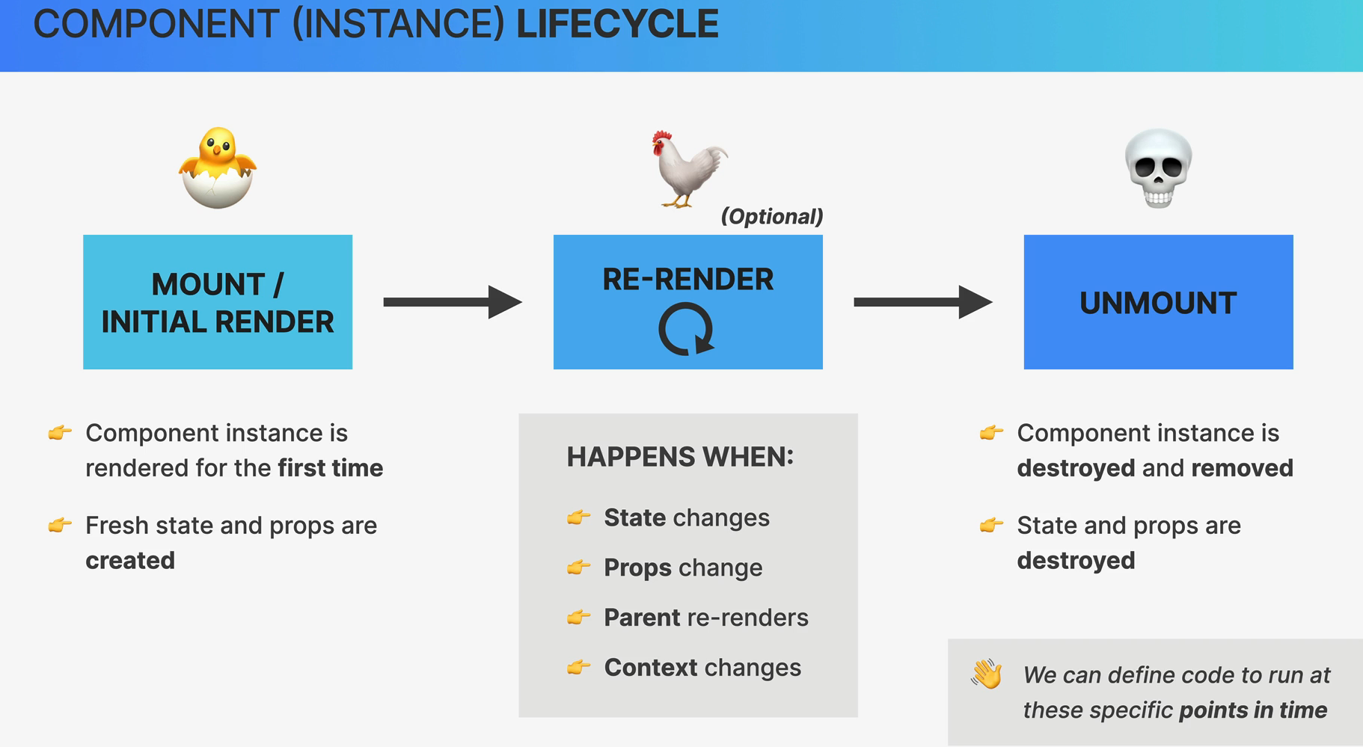

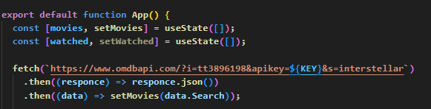

Powyższy fragment kodu przedstawia błędną praktykę pobierania danych z API. Spowodowane jest to poprzez zapętlenie renderowania. W poprzedniej sekcji było omawiane, że w logice renderowania nie mogą zajść żadne skutki uboczne(side effects). W tym przypadku komponent jest ponownie renderowany za każdym razem, gdy pobrane dane są ustawiane w stanie komponentu. Po przypisaniu danych do setMovies aplikacja zaczyna ponownie się renderować, zapętlając tą czynność. **PRZENIGDY TEGO NIE POWTARZAJ!!!!**

# UseEffect

Ideą hook’a **useEffect** jest zapewnienie miejsca, w którym możemy bezpiecznie pisać efekty uboczne, takie jak pobieranie danych z API. W funkcji **useEffect** podawane są dwa argumenty. Pierwszy z nich to funkcja, w której zawieramy **side effect,** natomiast drugi, to tablica. Pusta tablica oznacza to, że efekt zostanie wykonany tylko wtedy, gdy komnponent zostanie zamontowany po raz pierwszy

## Event Handlers vs UseEffect

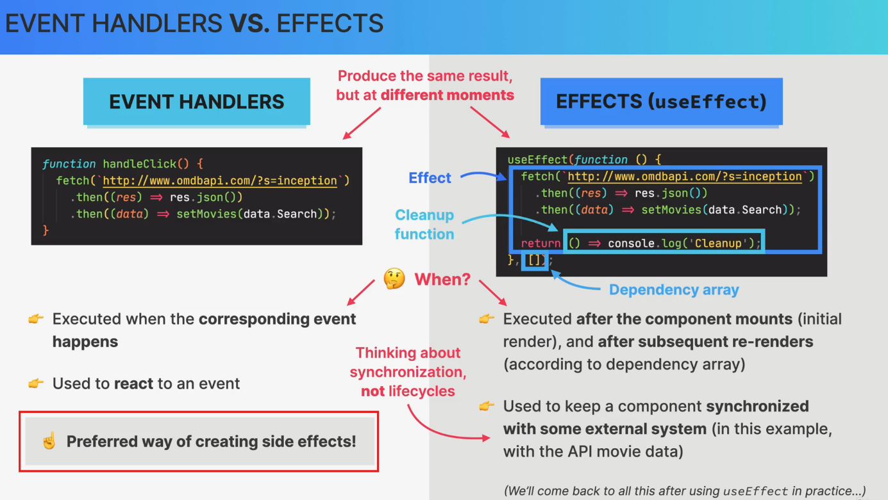

## UseEffect Array Dependecies

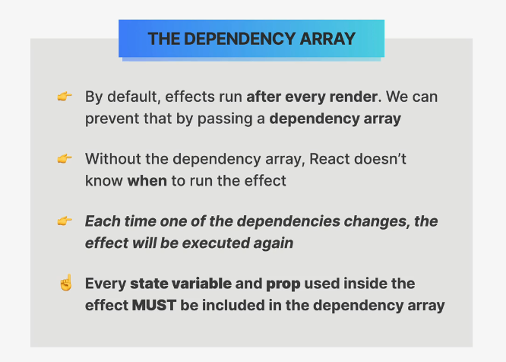

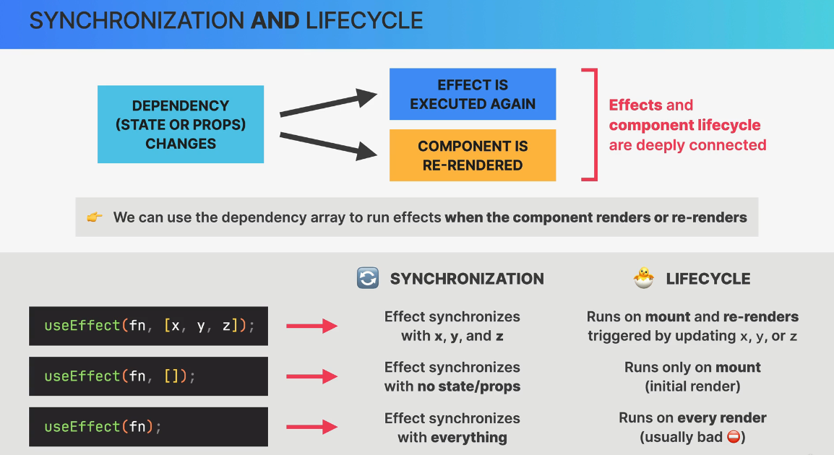

## Async and Await

👉 Słowo kluczowe **async** przed funkcją sprawia, że ta funkcja **zawsze zwraca obietnicę (Promise)**. To oznacza, że niezależnie od tego, co funkcja zwraca, zostanie ono opakowane w Promise. Dzięki temu możemy użyć funkcji await wewnątrz tej funkcji, aby zaczekać na wyniki innych asynchronicznych operacji.

👉 **await** w JavaScript sprawia, że kod **czeka na zakończenie operacji asynchronicznej**, zanim przejdzie do dalszego działania. Działa to tak, jakbyśmy mówili programowi: "Poczekaj, aż coś się wydarzy (np. pobranie danych z serwera), zanim przejdziemy dalej".

**Bez await program mógłby próbować przejść dalej, zanim operacja (np. pobieranie danych) zostanie zakończona, co mogłoby prowadzić do błędów lub braku wyników**

## Clean Up function (Optional in use)

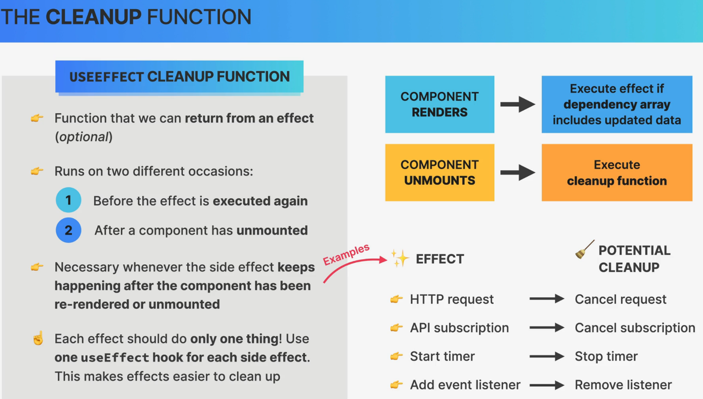

# React Hooks

👉 Specjalne wbudowane funkcje, które pozwalają nam na „zaczepienie się” w wewnętrzne mechanizmy Reacta:

* 👉 Tworzenie i dostęp do **stanu** z drzewa Fiber
* 👉 Rejestrowanie **efektów ubocznych** w drzewie Fiber
* 👉 Ręczne wybieranie elementów **DOM**
* 👉 I wiele więcej...

👉 Zawsze zaczynają się od „use” (useState, useEffect, itd.)

👉 Umożliwiają łatwe **ponowne używanie logiki niezwiązanej z wizualizacją**: możemy komponować wiele hooków w nasze własne **custom hooks** (niestandardowe hooki)

👉 Dają **komponentom funkcyjnym** możliwość posiadania stanu i uruchamiania efektów ubocznych na różnych etapach cyklu życia (przed wersją v16.8 dostępne tylko w komponentach klasowych)

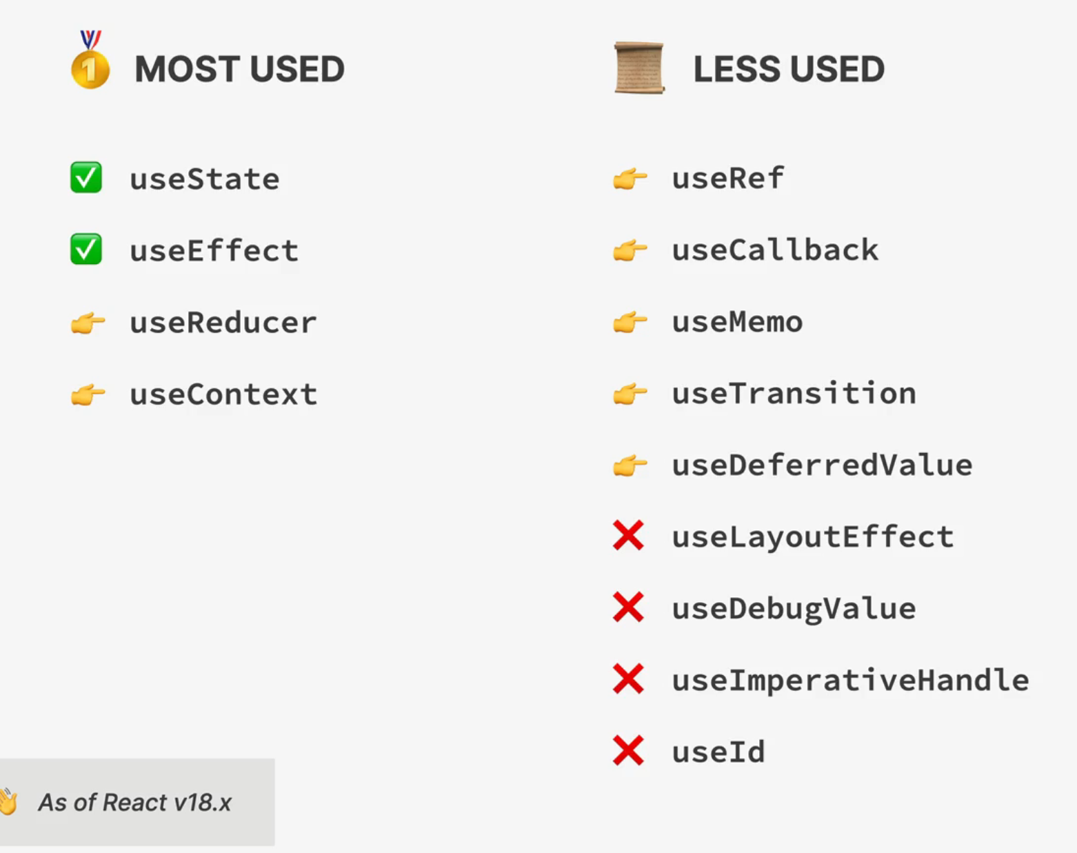

## SUMMARY OF DEFINING AND UPDATING STATE

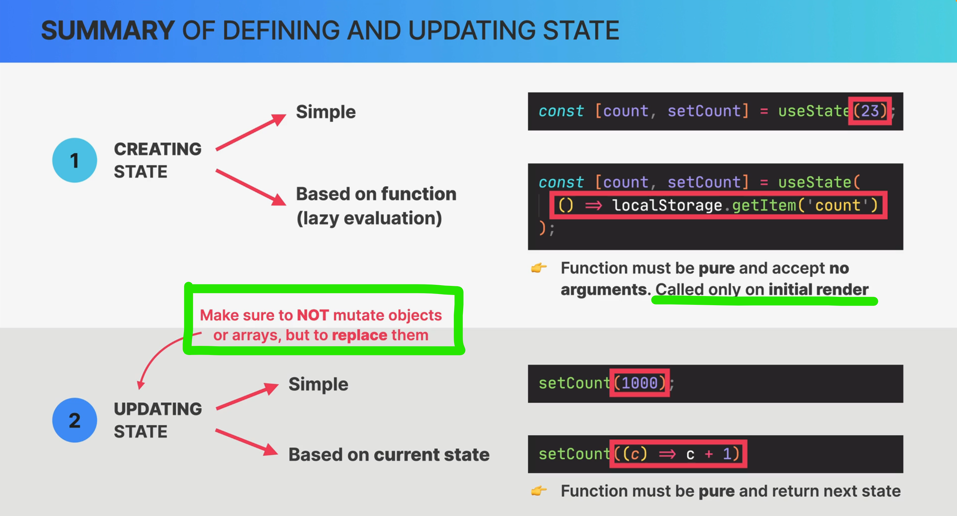

Example:  
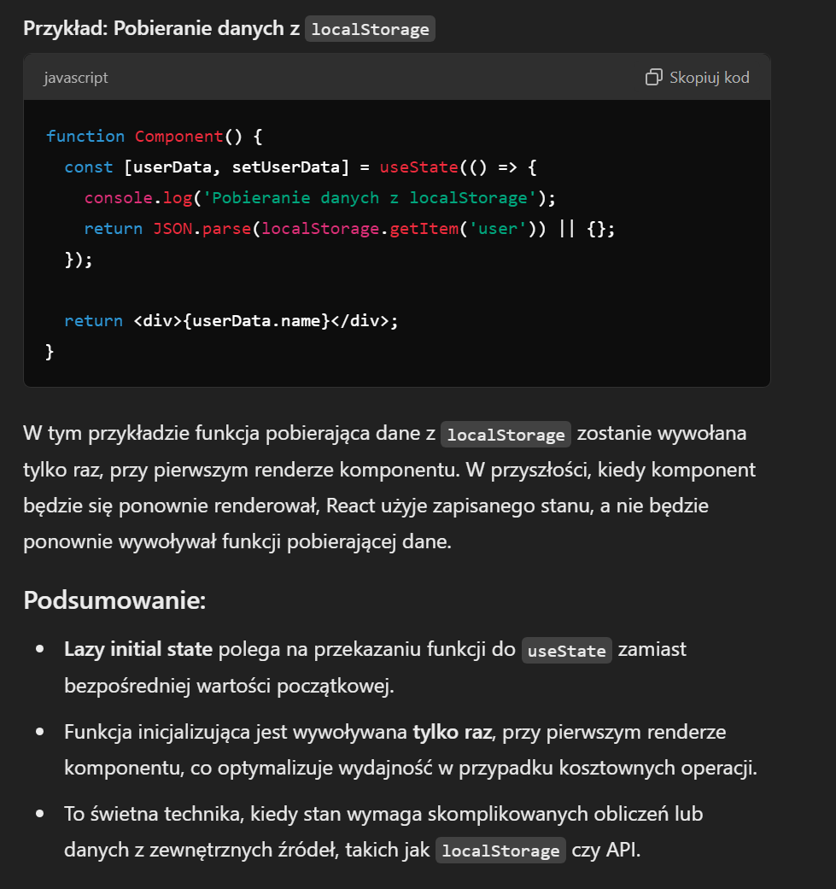

## Imperatywność vs Deklaratywność

* **Kod imperatywny** skupia się na dokładnym określeniu kroków, jakie muszą zostać wykonane, aby osiągnąć określony efekt. Musisz sam napisać, jak przekształcić stan aplikacji, manipulując bezpośrednio DOM lub stanem komponentów.
* **Kod deklaratywny** natomiast skupia się na opisie wyniku, który chcesz osiągnąć, pozostawiając przeglądarce (lub Reactowi) wykonanie szczegółowych kroków potrzebnych do osiągnięcia tego rezultatu.

## State vs Refs

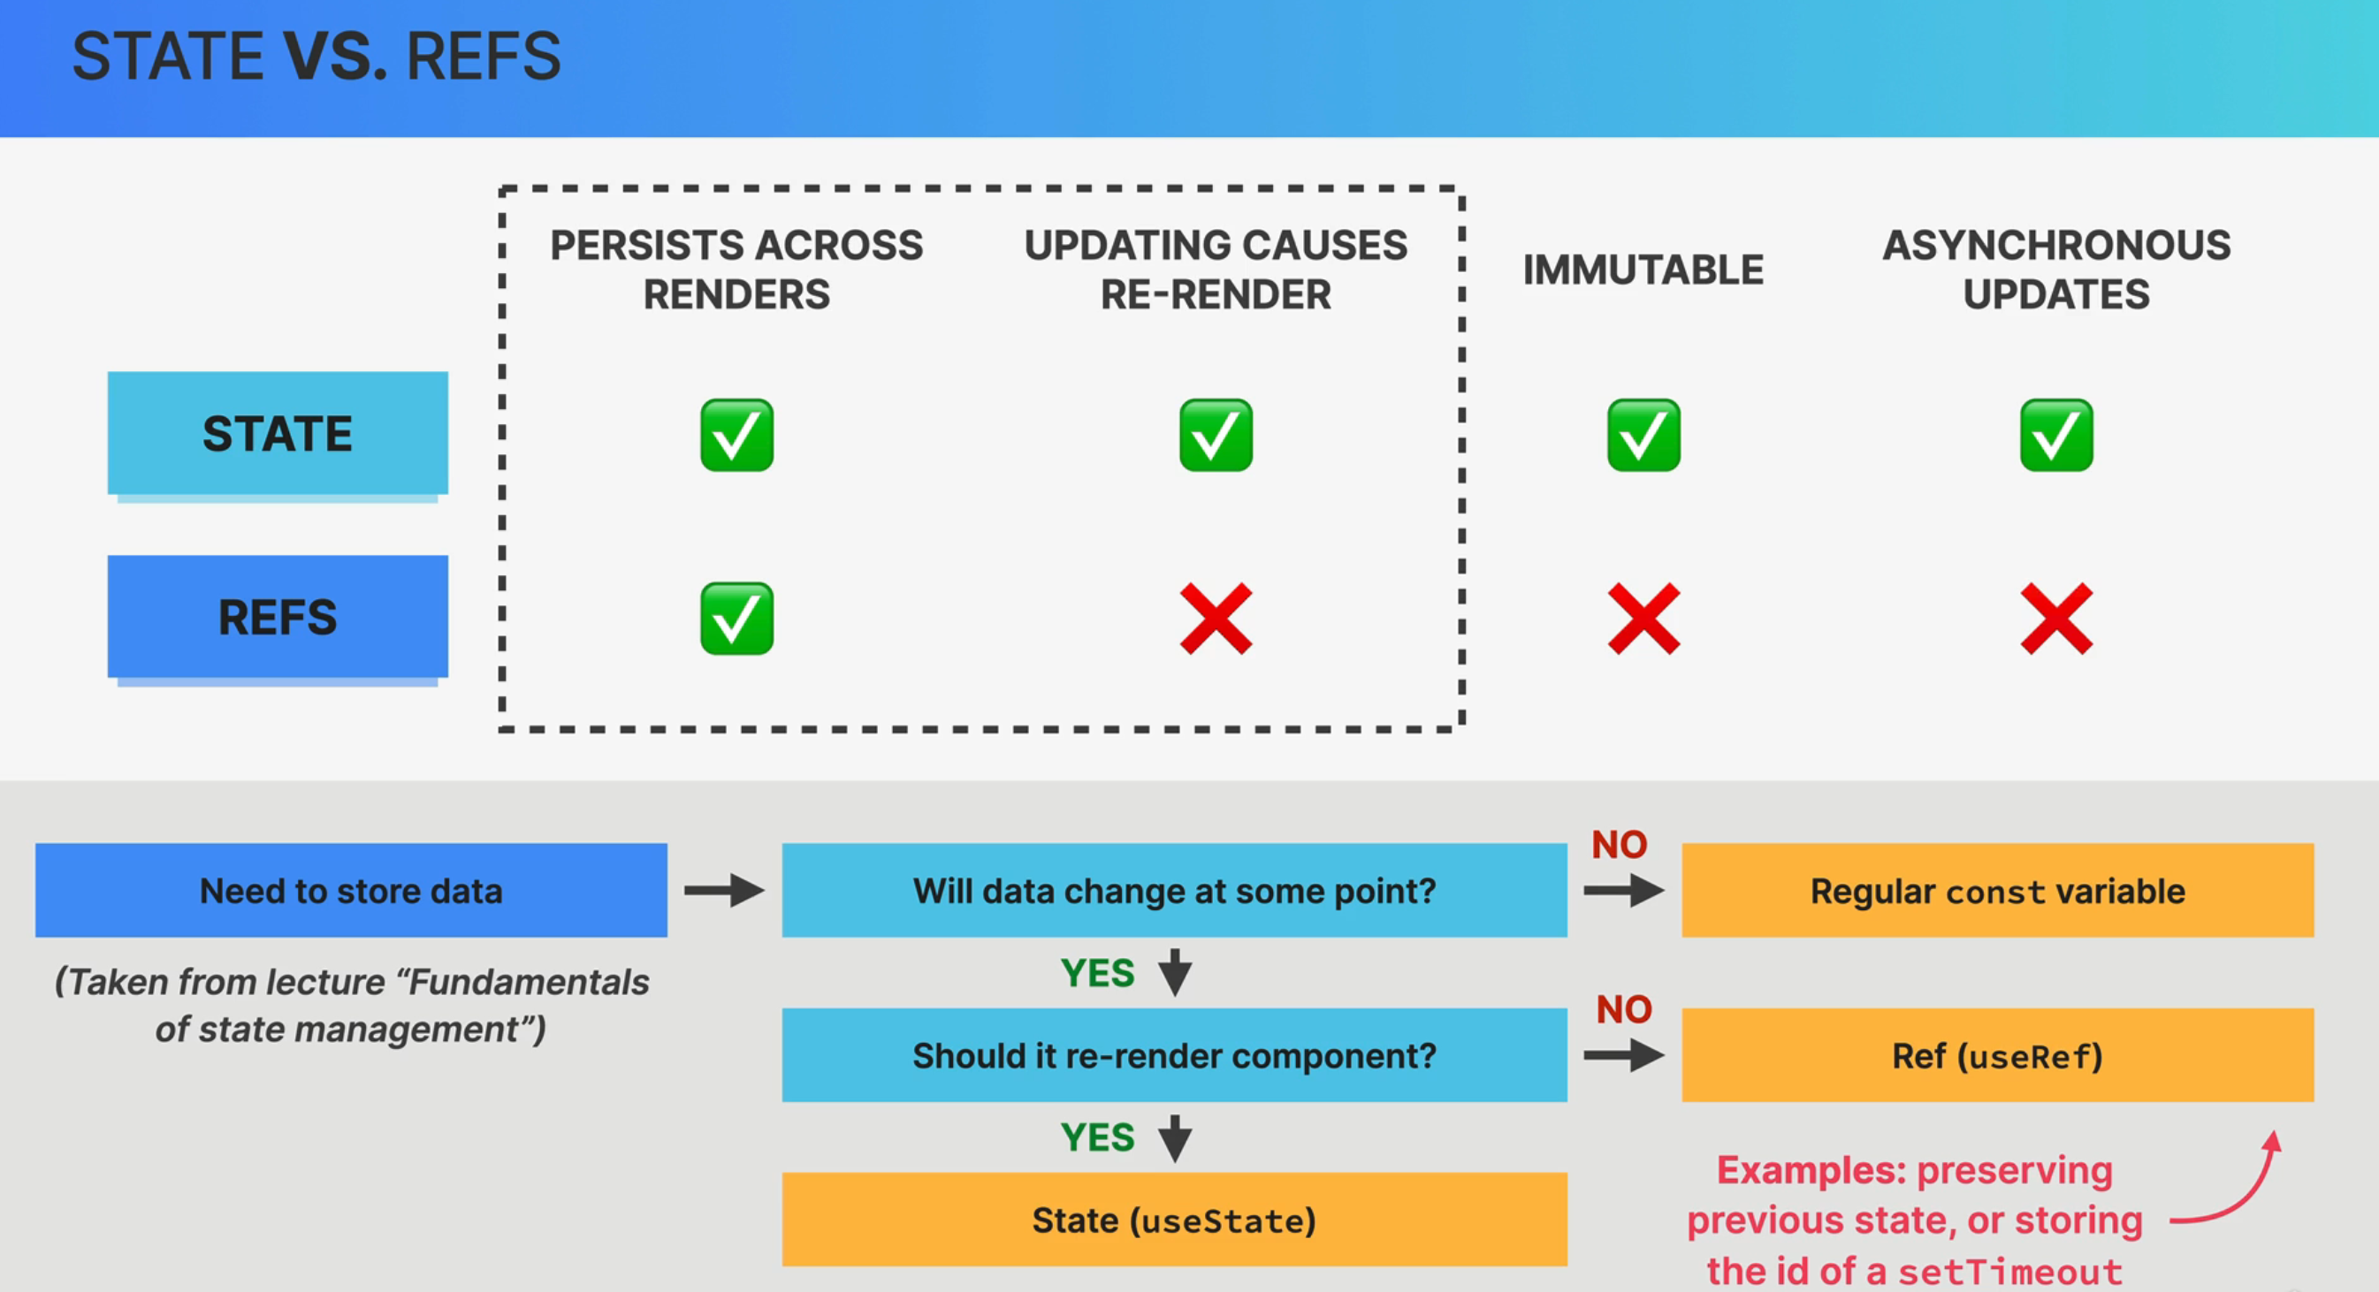

Dzięki **useRefs** możemy utworzyć referencje do konkretnego DOM ELEMENT. Przykład poniżej:  
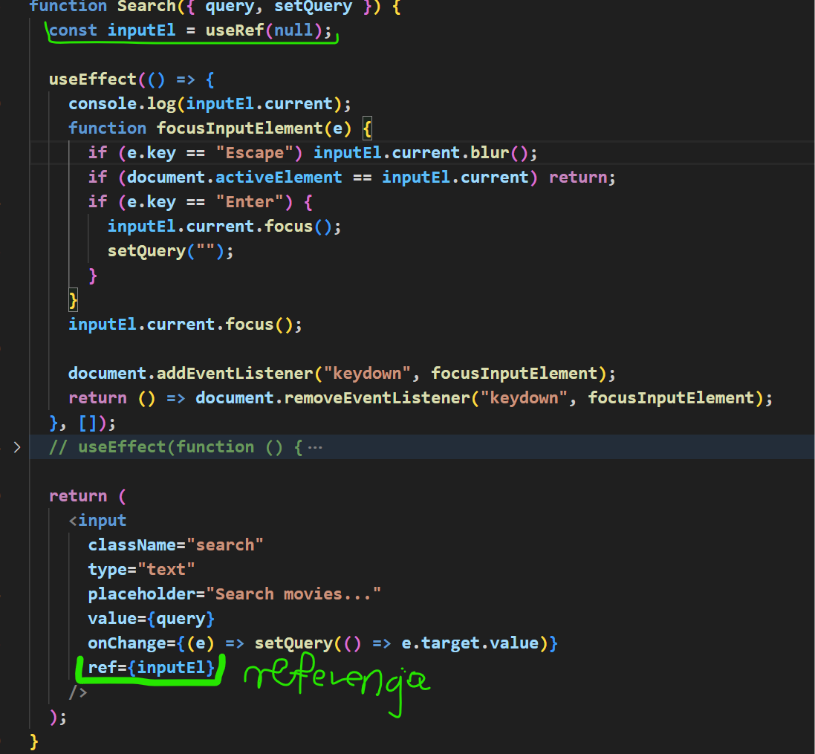

## Diffrence beetwen useRefs.current and variable

Wartość **useRefs.current** różni się od zwykłych zmiennych, ponieważ wartość zmiennej, z powodu ponownego deklarowania zmiennej z każdym ponownym renderem się zeruje (resetuje), natomiast wartość **useRefs** jest utrzymywana z każdym

## Custom Hooks

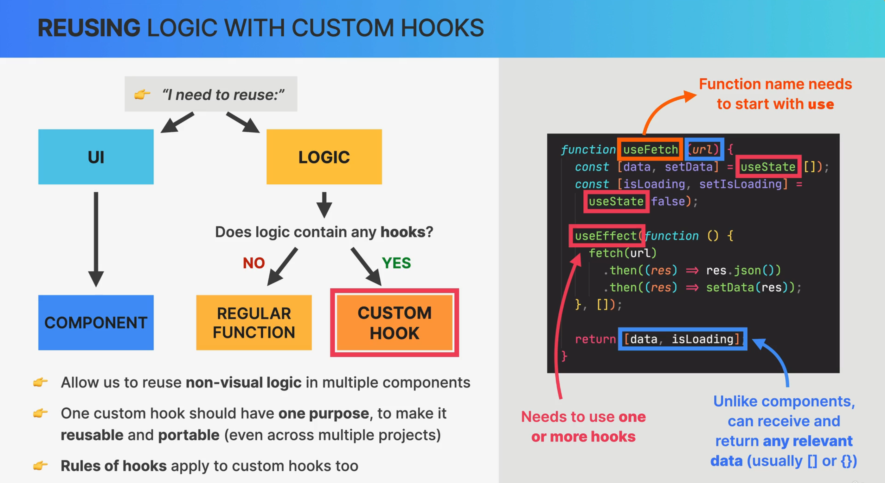

# UseReducer

